Муниципальное образовательное учреждение
дополнительного образования Ханты-Мансийского района,
структурное подразделение п. Луговской

Отчет
о работе летнего оздоровительного лагеря
с дневным пребыванием детей «Замок детства»

Смена
«МЕТРО ЧУДЕС»

п. Луговской, июль 2016г.
Общая характеристика: Летний оздоровительный лагерь с дневным пребыванием детей «Замок детства».
Цель: Организация свободного времени детей, создание оптимальных условий, обеспечивающих полноценный отдых ребят, их оздоровление и творческое развитие.
Задачи:
- создавать условия для раскрытия и развития творческого потенциала каждого ребенка;
- обеспечивать активный отдых детей, используя различные виды физкультурно-оздоровительных мероприятий (утренняя зарядка, игры на свежем воздухе, подвижные игры и эстафеты, спортивно-оздоровительные мероприятия).
Тема смены: «Метро чудес»
Форма деятельности: сюжетная игра
Виды деятельности: КТД, конкурсы, эстафеты, соревнования, праздники.
Основной состав воспитанников лагеря: дети и подростки, учащиеся МБОУ ХМР СОШ п. Луговской.
При комплектовании особое внимание уделялось: социальному статусу семьи ребенка: малообеспеченные, многодетные, СПК.
Деятельность лагеря осуществлялась во вторую смену с 01 по 25 июля 2016 года.
Распорядок дня:
09.00 - 09.30 | Здравствуй, лагерь! (прием детей).
09.30 - 10.00  10.00 –12.30  12.30 – 13.00  13.00 - 14.30  14.30 – 15.00 | Завтрак.  Игры на свежем воздухе.  Обед.  Проведение отрядных мероприятий.  Подведение итогов дня (линейка).
Всего оздоровленных: 52 человека.
Нормативно-правовая база:
- Приказы Комитета по образованию об организации летней оздоровительной кампании в 2016 году.
- Положение о летнем оздоровительном лагере.
- Должностные инструкции работников лагеря.
- Правила внутреннего трудового распорядка.
- Заявления от родителей.
- Программа деятельности лагеря.
- План-сетка КТД.
- План социального взаимодействия с организациями поселка.
Создание условий пребывания:
Договор отделения санитарно-эпидемиологической экспертизы по охране и здоровью детей и подростков на проведение лабораторных исследований инструментов, замеров.
Договор на проведение санитарно-гигиенических, противоэпидемических мероприятий.
Акт сдачи-приемки работ (дезинсекция, дератизация)
Договор на поставку продуктов питания.
Договор об оказании медицинских услуг.
Кадровое обеспечение лагеря с дневным пребыванием детей:
Административное: 1 (начальник лагеря)
Хозяйственное: 1 (завскладом)
Педагогическое: 2 воспитателя, 2 вожатых
Медицинское сопровождение: 1 медицинская сестра
Были подготовлены помещения: отрядные кабинеты, кабинет медицинского работника.
Были оформлены уголки: «Уголок здоровья», «Лагерь с дневным пребыванием детей «Замок детства», отрядные уголки
Питание детей осуществлялось в школьной столовой.
План-сетка коллективно-творческих дел
№ | Дата проведения | КТД
1 | 01.07.2016 | Вас приветствует лагерь «Замок детства»,  Знакомство, формирование отрядов, игры на сплочение. Операция «УЮТ»
2 | 02.07.2016 | Операция «УЮТ», игры на сплочение на свежем воздухе.
3 | 04.07.2016 | Открытие смены «Метро чудес». Путешествие на чудо-остров «Замок детства»
4 | 05.07.2016 | Презентация отрядных комнат  «Самый лучший отрядный уголок».
5 | 06.07.2016 | Конкурсная программа «Королева замка»
6 | 07.07.2016 | Праздник «День Ивана Купалы»
7 | 08.07.2016 | Конкурсная программа «Король замка»
8 | 09.07.2016 | День самоуправления I отряд. Веселые старты.
9 | 11.07.2016 | Спортивно-оздоровительное мероприятие «Чудеса Олимпа»
10 | 12.07.2016 | Рисунок на асфальте «Самая чудесная станция метро».
11 | 13.07.2016 | Беседы с медицинским работником «Чудеса здоровья», просмотр мультфильмов
12 | 14.07.2016 | Спортивное мероприятие - велотрек «Зеленый огонек»
13 | 15.07.2016 | Конкурсная программа «В гостях у сказки»
14 | 16.07.2016 | День самоуправления III отряд. Конкурс «Замок из песка»
15 | 18.07.2016 | Конкурсное мероприятие по ПДД «Осторожно – дорога!»
16 | 19.07.2016 | Подготовка к конкурсной программе «Чудо-поезд»
17 | 20.07.2016 | Конкурс Путешествие на «Чудо-поезде»
18 | 21.07.2016 | «День приятных сюрпризов», экскурсия в филиал бюджетного учреждения ХМАО-Югры (ЦЕНТРОСПАС ЮГОРИЯ)
19 | 22.07.2016 | «Чудесное превращение или марш-бросок» всероссийский молодежный исторический Квест Победы «Битва за Кавказ»
20 | 23.07.2016 | День самоуправления II отряд.
21 | 25.07.2016 | Закрытие смены лагеря «В поисках чудо-дерева».  Рефлексия. Общелагерная свечка.
Используемые формы оздоровления детей:
Используемые формы оздоровления детей:
- Ежедневно дети получали витамины «Аскорбиновая кислота», «Ревит»
- Оздоровительные зарядки на свежем воздухе
- Воздушные ванны
- Организованные танцевальные минутки на свежем воздухе
- Подвижные игры на свежем воздухе.
Проведены медицинским работником плановые беседы.
На основании плана взаимодействия в деятельности лагеря принимали участие: сельская библиотека, дом культуры, пожарная часть.
Вывод: Смена лагеря прошла успешно, поставленные задачи выполнены, цель достигнута.
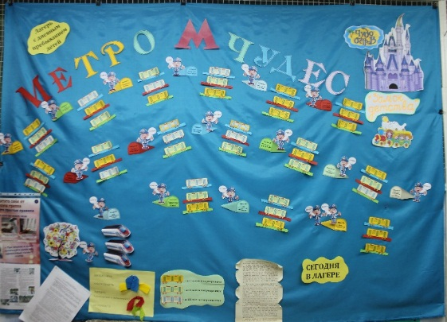

Как здорово, что кто–то когда–то
Решил детишкам радость подарить.
Для этого всего лишь было надо
При центре летний лагерь им открыть.
И каждый день как чудное мгновенье,
Как праздник: состязанья, дни рожденья,
Концерт и конкурсы, поиск клада.
А за победу – сладкая награда!
И не ругает нас никто –
Всем кажется, что так и надо!
Какой восторг, какой успех!
Приносит детям лагерь
Здоровье, радость, смех!

Детство – особая пора в жизни человека, время самого интересного и активного развития личности. Период детства должен быть временем мира и здоровья, духовно-нравственного, интеллектуального становления и роста. В летнее время тема сохранения здоровья особенно актуальна.
С 01 по 25 июля 2016 года при МБУ ДО ХМР, структурное подразделение п. Луговской был организован летний оздоровительный лагерь с дневным пребыванием детей «Замок детства». В этом году смена носила название «Метро чудес». В которой работа лагеря была направлена на организацию свободного времени детей, создание оптимальных условий, обеспечивающих полноценный отдых ребят, их оздоровление и творческое развитие каждого участника.
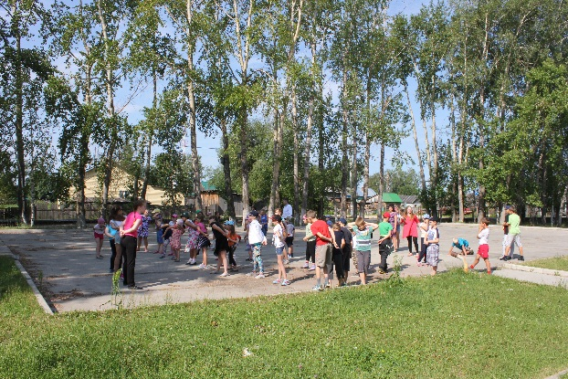
Воспитатели сумели так организовать работу отрядов, так чтобы досуг и отдых детей был интересным, содержательным и активным. Каждый день был тематическим. Большинство мероприятий были конкурсными, это заинтересовывало детей, у них появлялось желание принимать участие и выигрывать. Дети учились жить во временных детских коллективах, общаться со сверстниками и старшими товарищами. За время смены они прожили «маленькую жизнь».
Программа лагеря была насыщенной, интересной и полезной для детей в плане интеллектуальном и оздоровительном. Каждый день начинался с организационной линейки, на которой объявлялась тема дня, планируемые мероприятия, отряды сдавали рапорт начальнику лагеря, выбирали дежурных по столовой и торжественно поднимали флаг.
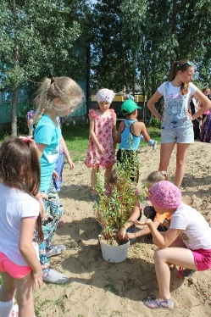
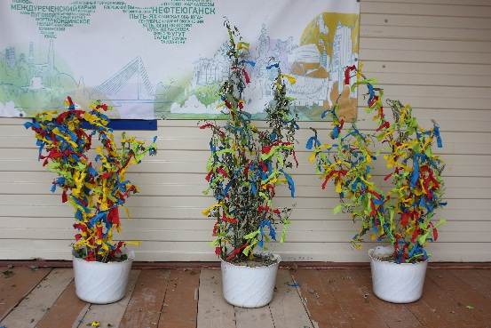
Воспитатели и вожатые вместе с детьми оформили отрядные уголки «КОРОЛИ», «220V», «РОМАШКОВО», где были указаны название и девиз, речёвка и песня отряда, план работы на смену.
В начале смены прошел праздник открытия лагеря «Путешествие на чудо-остров «Замок детства», на котором ребята познакомились с тематикой и планом работы. Дети узнали, что такое метро. Каждый отряд посадил в кашпо небольшие деревца Ивы. В течение смены дети путешествовали по метро чудес от станции к станции, зарабатывали поезда, строили свою ветку метро и выращивали чудо-деревья, украшая их заработанными ежедневно цветными ленточками.
После линейки проходила активная, разнообразная зарядка, затем отряды шли подкрепиться в столовую, где их ждали заботливые повара и вкусная здоровая еда. В течение смены проходили мероприятия по пропаганде здорового образа жизни. Медицинский работник проводила с детьми беседы по личной гигиене и профилактике травматизма.
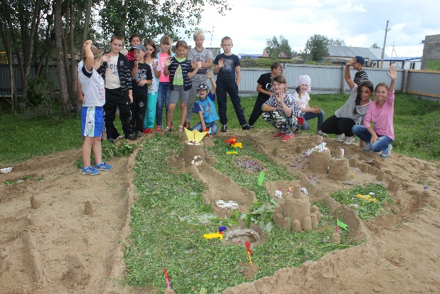
Под руководством опытных педагогов проходили соревнования, спортивные мероприятия, подвижные игры на открытом воздухе. Массовые мероприятия являются значительными событиями в жизни летнего оздоровительного лагеря. Они необходимы для оздоровления, создания приподнятого эмоционального настроения, творчества, для организации взаимодействия детей.
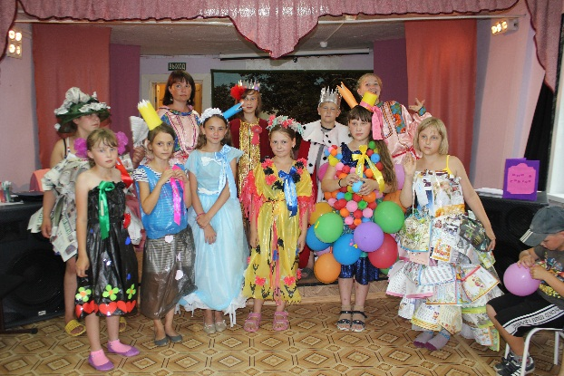
С особым энтузиазмом ребята принимали участие в конкурсе рисунок на асфальте «Самая чудесная станция метро», и в конкурсе «Замок из песка». У каждой работы была своя изюминка. Не было предела детским фантазиям. Рисунки и замки получились большими, содержательными, необычными по своей форме и тематике.
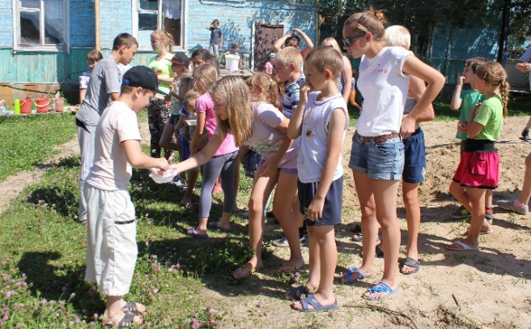
В дни, когда были выбраны «Король замка» и «Королева замка», ребята показали свои интеллектуальные и творческие способности. Мальчики демонстрировали свою силу, мужество, заботу о даме сердца. Девочки показали мастерство «Золушки», умение рукодельничать, когда выполняли домашнее задание, создавали необычный наряд принцессы и рисовали ковер для короля. Сидя перед зеркалом, каждая принцесса старалась выделить себя самой красивой, умной, умелой и неотразимой. Итогом мероприятия стал выбор королевы, коронация и посвящение участниц-принцесс в любимые фрейлины королевы.
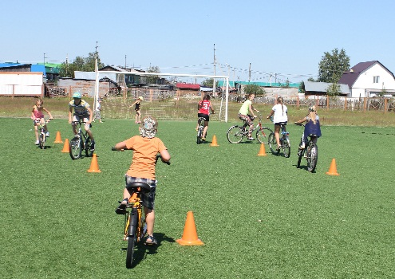
Приобщая детей и подростков к истокам русской народной культуры, воспитывая интерес к русским народным играм, традициям, обычаям было проведено большое мероприятие «День Ивана Купалы», в котором дети соревновались отрядами, выполняя различные конкурсы с использованием воды. Итогом мероприятия стала стрельба из водных пистолетов и подручных средств.
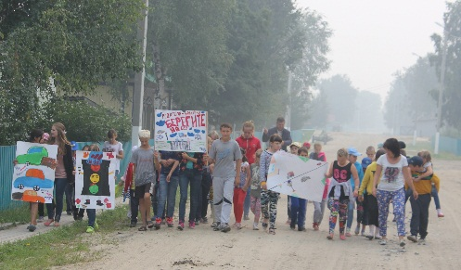
12 июля 2016 года прошел велотрек «Зеленый огонек». Мероприятие было направлено на воспитание навыков безопасного поведения при езде на велосипедах, пропаганду ПДД среди обучающихся, предупреждение детского дорожно-транспортного травматизма. Участвуя в конкурсах, ребята украшали велосипеды, в интеллектуальных конкурсах отвечали на вопросы викторины, отгадывали загадки, в практическом задании - езда на велосипедах, преодолевали полосу препятствий. Дети жребием вытягивали песни о дорожном движении, которые должны были отрядом инсценировать.
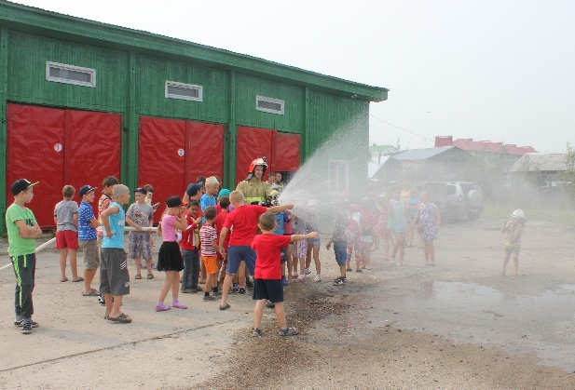
Кроме того, каждому отряду было дано задание нарисовать плакат, на тему «Будь осторожен на дороге», затем всем лагерем ребята проходили по поселку с Акцией «Соблюдение правил дорожного движения».
21 июля 2016 года была организована экскурсия в пожарную часть. Сотрудники МЧС рассказали о выбранной ими профессии. Особенно ребятам понравилось боевое развертывание с подачей воды. Ребята ушли из части с массой положительных эмоций.
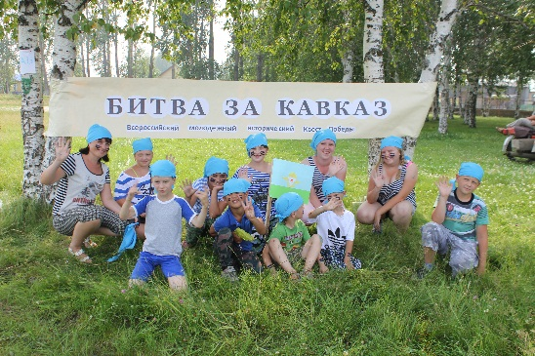
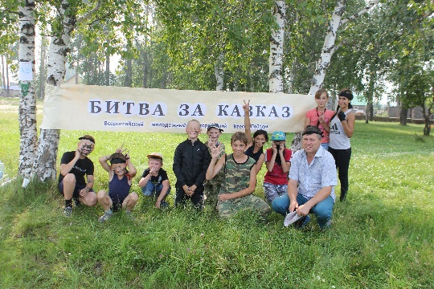
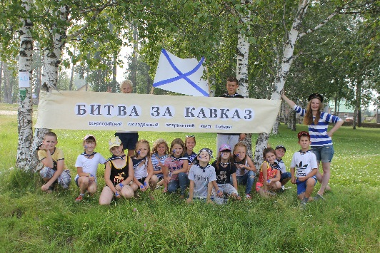
24 июля в детском оздоровительном лагере с дневным пребыванием детей «Замок детства» прошел всероссийский молодежный исторический Квест Победы - «Битва за Кавказ». В Квесте участвовало три отряда. Каждому отряду предложили жребием выбрать форму одежды: форма ВДВ, ВМФ, спецназ. В связи с тем, что возраст детей в лагере в основном младшие школьники, задания к точкам были подобраны соответственно их возрасту.
Квест – игра состоял из двух частей: 1) просмотр документального фильма; 2) практическое задание - прохождение полосы препятствий на время.
В первой части Квеста детям предложили внимательно просмотреть документальный фильм «Битва за Кавказ» и запомнить основные факты и события, по которым в практической части Квеста были заданы вопросы.
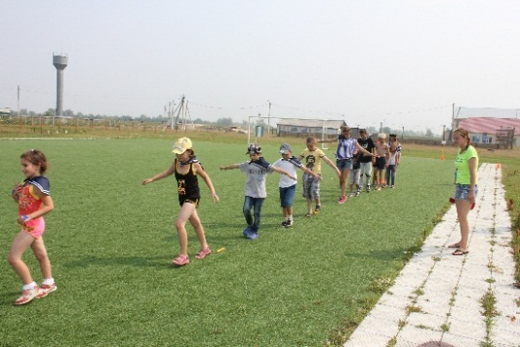
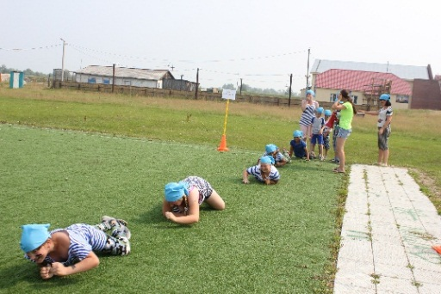
Во второй - практической части Квеста «Битва за Кавказ» работа строилась по следующей схеме:
1 точка – Ростов – на – Дону. Задание: участникам необходимо по пластунски преодолеть заданное расстояние. На следующую точку отряд переходил только после того, как весь отряд преодолевает предыдущую точку.
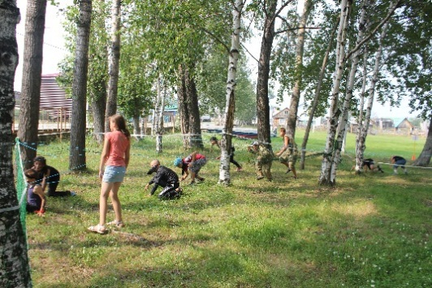
2 точка - Кавказский хребет. Задание: Проход над пропастью. Дети с разведенными в стороны руками должны пройти по скакалке.
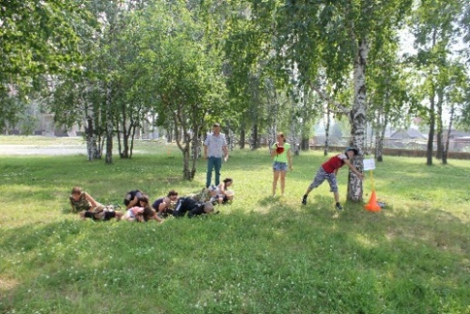
3 точка – На Кавказе. Задание: Обнаружение раненого, оказание первой медицинской помощи. Участники обнаруживают раненого, его нужно перенести к точке оказания медицинской помощи, двум санитарам необходимо надеть на себя медицинские халаты и платки, перевязать ноги больного, затем перенести больного к следующей точке.
4 точка – Приют одиннадцати. Задание: Полоса препятствий. Между деревьями натянуты нити и сети, участникам необходимо преодолеть полосу препятствий, не задевая нити.
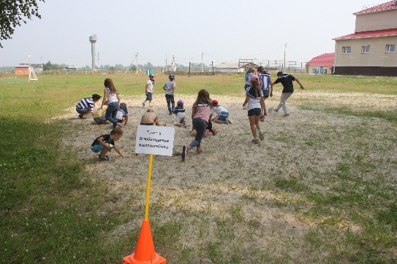
5 точка – Освобождение Кавказа и Кубани. Задание: Метание гранаты. Один участник метает гранату (воздушный шарик наполненный водой) в противника (нарисованного на дереве) с криком «Ложись!», остальные участники падают и прижимаются к земле.
6 точка – Освобождение Новороссийска. Задание: участникам необходимо разминировать поле. В песке обнаружить шесть мин (красный воздушный шарик, наполненный песком).
Детям и педагогам очень понравилось участвовать в данном мероприятии, все остались под впечатлением и с положительными эмоциями.
Привлечение детей и подростков в мероприятия посвященные военной тематике позволяют младшему поколению изучать историю своей страны, высшие духовные и социально-значимые ценности и воспитывать в детях такие качества, как патриотизм, долг, готовность к защите Родины.
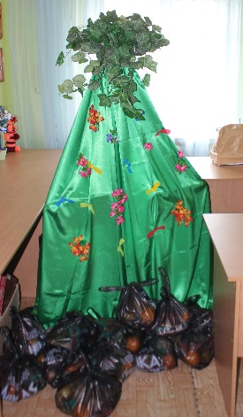
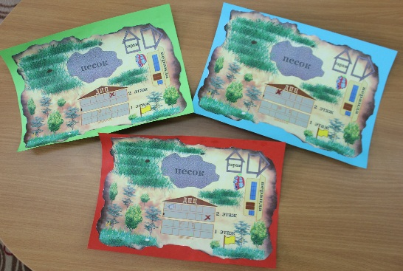
Итогом смены стало закрытие «Сбор карты сокровищ и поиск чудо-дерева». Ребятам было дано задание ответить на вопросы, получая ответы на которые нужно было выполнить какое-нибудь задание: спеть песню, станцевать танец, рассказать стихотворение. Ответив на вопрос они получали кусочек карты, когда карта была собрана, необходимо было найти клад у чудо-дерева.
Смена в лагере закончилась торжественной линейкой Подводя итог, дети отметили, что каждый день пребывания в лагере был полон эмоций, насыщен мероприятиями и зарядом бодрого настроения и здоровья.
Участие в мероприятиях, конкурсах, праздниках, соревнованиях, выставках укрепило здоровье детей, закалило их физически, расширило кругозор, способствовало развитию индивидуальных и творческих способностей.
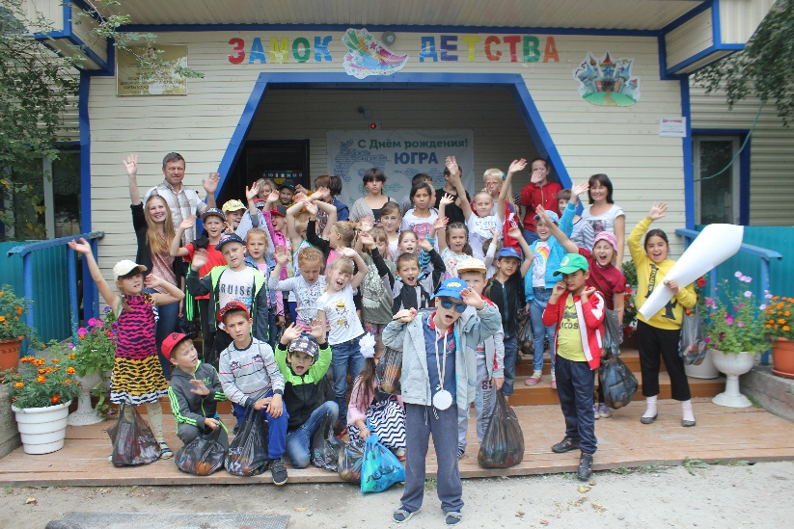
Таким образом, в ходе реализации программы лагеря были получены следующие результаты:

- Общее оздоровление детей. Укрепление здоровья детей через:
- соблюдение режима питания;
- витаминизацию организма;
- закаливание организма;
- организацию игр и проведение спортивных и массовых мероприятий на свежем воздухе.
- Укрепление дружбы и сотрудничества между детьми разных возрастов;
- Привитие навыков самообслуживания;
- Формирование умений, навыков, приобретение жизненного опыта адекватного поведения в экстремальных ситуациях через сотрудничество с учреждением Центроспас Югория.
- Развитие творческих способностей, инициативы и активности детей; расширение кругозора.

Начальник лагеря: О.В. Перепелкина

27.07.2016 г.

